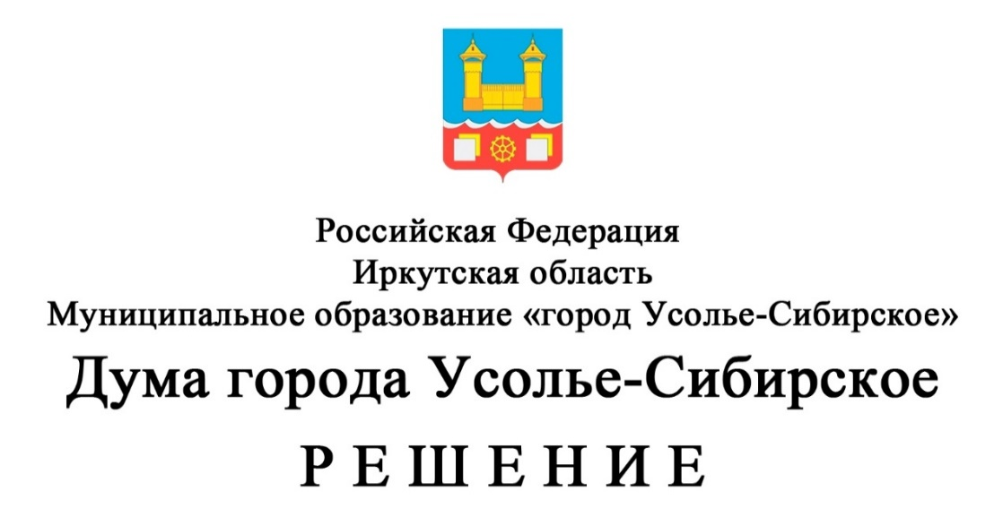

от 26.02 2026 г. № 12/8

О внесении изменений в Положение о муниципальном земельном контроле в муниципальном образовании «город Усолье-Сибирское», утвержденное решением Думы города Усолье-Сибирское от 24.04.2025г. № 22/8 с изменениями от 26.06.2025г. № 45/8, от 25.09.2025г. № 61/8

В соответствии с Федеральным законом от 20 марта 2025 года № 33-ФЗ «Об общих принципах организации местного самоуправления в единой системе публичной власти», руководствуясь статьями 36, 54 Устава муниципального образования «город Усолье-Сибирское», Дума города Усолье-Сибирское,

РЕШИЛА:
- Внести в Положение о муниципальном земельном контроле в муниципальном образовании «город Усолье-Сибирское», утвержденное решением Думы города Усолье-Сибирское от 24.04.2025г. № 22/8 с изменениями от 26.06.2025г. № 45/8, от 25.09.2025г. № 61/8 (далее – Положение) изменения следующего содержания:
1.1. Пункт 2.3 раздела 2 Положения после абзаца первого, дополнить абзацем следующего содержания: «Земли и земельные участки считаются отнесенными к одной из категорий риска после внесения сведений в Единый реестр видов контроля».
1.2. Абзац 13 пункта 3.6 раздела 3 Положения изложить в новой редакции:
«Возражения направляются в бумажном виде почтовым отправлением, в виде электронного документа на указанный в предостережении адрес электронной почты в Комитет, а также посредством единого портала государственных и муниципальных услуг или регионального портала государственных и муниципальных услуг, либо иными указанными в предостережении способами».
1.3. В абзаце первом пункта 3.7 раздела 3 Положения после слов «видео-конференц-связи,» дополнить словами «использования мобильного приложения «Инспектор»,».
1.4. Пункт 3.7 раздела 3 Положения после абзаца первого, дополнить абзацем следующего содержания:
«Должностное лицо Комитета по обращениям контролируемых лиц и их представителей, направленных в том числе посредством единого портала государственных и муниципальных услуг или регионального портала государственных и муниципальных услуг, осуществляет консультирование (дает разъяснения по вопросам, связанным с организацией и осуществлением муниципального контроля). Консультирование осуществляется без взимания платы».
1.5. Пункт 3.8 раздела 3 Положения после абзаца четвертого, дополнить абзацем следующего содержания:
«Ознакомление с результатами профилактического визита, осуществляется в соответствии со статьей 88 Федерального закона № 248-ФЗ».
1.6. Пункт 4.12 раздела 4 Положения изложить в новой редакции:
«Для фиксации должностными лицами и лицами, привлекаемыми к совершению контрольных действий, доказательств нарушений обязательных требований могут использоваться фотосъемка, аудио- и видеозапись, в том числе использование беспилотных аппаратов (систем), иные способы фиксации доказательств, за исключением случаев фиксации:
- сведений, отнесенных законодательством Российской Федерации к государственной тайне;
- объектов, территорий, которые законодательством Российской Федерации отнесены к режимным и особо важным объектам.
Фотографии, аудио- и видеозаписи, а также беспилотные аппараты (систем), используемые для фиксации доказательств, должны позволять однозначно идентифицировать объект фиксации, отражающий нарушение обязательных требований, время и место фиксации объекта. Фотографии, аудио- и видеозаписи, сведения с беспилотных аппаратов (систем), используемые для доказательств нарушений обязательных требований, прикладываются к акту контрольного мероприятия.
Решение о необходимости использования фотосъемки, аудио- и видеозаписи, в том числе использование беспилотных аппаратов (систем), иных способов фиксации доказательств нарушений обязательных требований при осуществлении контрольных мероприятий принимается должностными лицами, самостоятельно.
По итогам фотофиксации должностным лицом оформляется фототаблица, которая должна содержать сведения, позволяющие однозначно идентифицировать объект фиксации, время и место фиксации объекта. Фототаблица подписывается должностными лицами».
1.7. Раздел 5 Положения дополнить пунктом 5.5 следующего содержания:
«Ознакомление с результатами контрольного мероприятия, предусматривающего взаимодействие с контролируемым лицом, а также контрольного мероприятия без взаимодействия осуществляется в соответствии со статьей 88 Федерального закона № 248-ФЗ».
1.8. В подпункте 5 пункта 6.2 раздела 6 исключить слово «обязательных».
1.9. Приложение № 1 к Положению о муниципальном земельном контроле в муниципальном образовании «город Усолье-Сибирское» изложить в новой редакции:
«Критерии
отнесения используемых контролируемыми лицами земель и земельных участков к определенной категории риска при осуществлении
муниципального земельного контроля

1. К категории среднего риска относятся земельные участки, в отношении которых органами муниципального земельного контроля было выявлено нарушение обязательных требований к использованию и охране земель, связанное:
- с использованием земельного участка не по целевому назначению в соответствии с его принадлежностью к той или иной категории земель и (или) разрешенным использованием.
- неиспользование земельного участка, предназначенного для жилищного или иного строительства, садоводства, огородничества, в указанных целях в случае, если обязанность по использованию такого земельного участка в течение установленного срока предусмотрена федеральным законом.
2. К категории умеренного риска относятся земельные участки, в отношении которых органами муниципального земельного контроля было выявлено нарушение обязательных требований к использованию и охране земель, связанное с недопущением самовольного занятия земельного участка или части земельного участка, в том числе использование земельного участка лицом, не имеющим предусмотренных законодательством Российской Федерации прав на указанный земельный участок.
3. К категории низкого риска относятся все иные земельные участки, не отнесенные к категориям среднего или умеренного риска.
При наличии вступивших в законную силу в течении трех лет двух и более постановлений (решений) по делу об административном правонарушении с назначением административного наказания по основаниям, предусмотренным статьями 7.1, 8.8, 19.4.1, 19.5, Кодекса Российской Федерации об административных правонарушениях, категория риска повышается».
2. Опубликовать настоящее решение в газете «Официальное Усолье» и разместить на официальном сайте администрации города Усолье-Сибирское в информационно-телекоммуникационной сети «Интернет».
3. Настоящее решение вступает в силу со дня официального опубликования в газете «Официальное Усолье».

Председатель Думы города Усолье-Сибирское Н.А. Ефремкина

Мэр города Усолье-Сибирское М.В. Торопкин

